Урок біології і екології із використанням технологій дистанційного навчання
Тема: «Бактерії: роль у природі та житті людини»
Автор: Мороз Ірина Валеріївна, учитель біології і екології, Балясненської ЗОШ І –ІІІ ступенів Диканської селищної ради Полтавського району Полтавської області

Мета уроку: Закріпити знання учнів про бактерії; сформувати знання про значення бактерій у природі та в житті людини; ознайомити з бактеріями — збудниками хвороб; звернути увагу на профілактику організму від хвороботворних бактерій; розвивати уміння спостерігати, аналізувати та робити висновки і узагальнення; виховувати відповідальне ставлення до навколишнього середовища та розуміння того, що кожен організм необхідний для колообігу речовин на планеті.
Тип уроку. Комбінований
ХІД УРОКУ
І. Актуалізація опорних знань учнів.
- Закінчіть речення (усно):
- Прокаріоти –це...
- Еукаріоти – це...
- Бактерії – це...
- Коки – це...
- Бацили – це...
- Ціанобактерії – це...
- Виконайте завдання за посиланням: https://learningapps.org/watch?v=ppgxd1wvt01

ІІ. Мотивація навчально-пізнавальної діяльності учнів.
Щоб узагальнити знання учнів про бактерії, ми повинні розглянути їхню роль у природі та житті людини і зрозуміти, навіщо необхідні Бактерії на планеті.
- Постановка проблемного питання:
Учені стверджують, що життя на Землі без бактерій було б неможливе. А як ви вважаєте? На це запитання ви дасте відповідь в кінці нашого уроку.

ІІІ. Сприймання та засвоювання учнями нового матеріалу.
Значення бактерій у природі та житті людини.
1. Перейдіть за посиланням та опрацюйте інформацію про значення бактерій у природі
https://miyklas.com.ua/p/biologiya/6/tcarstvo-bakteriyi-16030/zagalna-kharakteristika-bakterii-yikh-rol-u-prirodi-ta-zhitti-liudini-16031/re-a51d2f31-c84c-47bf-81ec-18fade8041b9
- Занотуйте поняття: бактерії гниття, бактерії бродіння, азотфіксуючі бактерії, взаємовигідні відносини.

2. Перегляньте відео презентацію «Значення бактерій у житті людини»
на YouTube перейшовши за посиланням:
https://www.youtube.com/watch?v=A_ZBIxmPvHE
- Заповніть таблицю «Групи бактерій»
Група бактерій | Хвороба | Об’єкт ураження
Особливо небезпечні
Небезпечні
Умовно небезпечні
Корисні

- Існує історичний факт: єгипетський фараон з невеликою групою солдатів уночі перед битвою вийшов на зустріч війську ассирійців і випустив велику кількість мишей. Ассирійські воїни в паніці відступили. Поміркуйте, чому це сталося?

3. Опрацюйте параграф 18 підручника та занотуйте в зошит нові терміни та поняття: антибіотики, стерилізація, пастеризація, дезінфекція, карантин.
https://www.youtube.com/watch?v=xhHnhjr-Aj8

4. Опрацюйте пам’ятку з профілактики бактеріальних захворювань!

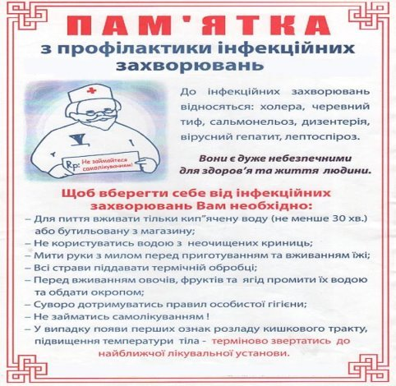
5. Дайте відповіді на запитання ст.70 в кінці параграфа18 (усно).

6. Перейдіть за посиланням і перегляньте відео: 12 фактів про бактерії: цікава інформація про їх значення для людини (додаткова інформація)
https://www.youtube.com/watch?v=xhHnhjr-Aj8

IV. Закріплення вивченого матеріалу
Бактерії – дуже важлива ланка живих організмів на планеті. У чому полягає їх планетарна роль?
Хочеш перевірити себе? Заходь за посиланнями: https://learningapps.org/8182547
https://naurok.com.ua/test/bakteri-rol-u-prirodi-ta-znachennya-v-zhitti-lyudini-296564.html
V. Домашнє завдання:
- Опрацювати параграф 18;
- Користуючись різними джерелами інформації, підготувати міні-проєкт: Чому
скисає молоко? Корисний йогурт. Живі фільтри.

